Lima, 1 de diciembre de 2025
CARTA N° 002-2025-JLBC-OS-000996

Señores:

CONGRESO DE LA REPÚBLICA DEL PERÚ
Presente.-

Atención : | Ing. PERCY BARRIENTOS CAMACUARI  Jefe del Área de Ingeniería de Software
Asunto : | Presentación del segundo entregable correspondiente al “SERVICIO DE DESARROLLO DE FUNCIONALIDADES Y PRUEBAS INTEGRALES DEL REGISTRO, COMPROMISO DEVENGADO Y GIRO DE UNA PLANILLA DE VIATICOS MODULO DE TESORERIA DEL SISTEMA INTEGRADO DE GESTION ADMINISTRATIVA”
Referencia : | Orden de servicio N° 000996

De mi mayor consideración:

Tengo el agrado de dirigirme a usted, a fin de remitir el segundo entregable correspondiente al “SERVICIO DE DESARROLLO DE FUNCIONALIDADES Y PRUEBAS INTEGRALES DEL REGISTRO, COMPROMISO DEVENGADO Y GIRO DE UNA PLANILLA DE VIATICOS MODULO DE TESORERIA DEL SISTEMA INTEGRADO DE GESTION ADMINISTRATIVA”, para lo cual se adjuntan los siguientes documentos:
- Se adjunta al presente el Informe Técnico N° 002-2025-JLBC-OS-000996 y Anexos.
- Orden de Servicio N° 000996 y Términos de Referencia.

Sin otro particular y agradeciendo la atención brindada al presente, aprovecho la oportunidad para expresarle mi especial consideración y estima.


Atentamente,

_______________________________________
A
RUC: 1010233285
DNI: 103328

INFORME TÉCNICO N° 002-2025-JLBC-OS-000996

“SERVICIO DE DESARROLLO DE FUNCIONALIDADES Y PRUEBAS INTEGRALES DEL REGISTRO, COMPROMISO DEVENGADO Y GIRO DE UNA PLANILLA DE VIATICOS MODULO DE TESORERIA DEL SISTEMA INTEGRADO DE GESTION ADMINISTRATIVA”

CORRESPONDIENTE AL PERIODO 2
ORDEN DE SERVICIO N° 000996

DIRECCIÓN
JIRÓN HUALLAGA N° 358 - CERCADO DE LIMA
DATOS DEL PROVEEDOR
A  DNI: 10223328  RUC: 10102233285 | CORREO | - A@OUTLOOK.COM  - PROGRAMADORSW4@CONGRESO.GOB.PE
A  DNI: 10223328  RUC: 10102233285 | CELULAR

INFORME TÉCNICO N° 002-2025-JLBC-OS-000996

Institución | Congreso de la República
RUC | 20161749126
Dirección | Jirón Huallaga 358, Cercado de Lima
Orden de Servicio | 000996
Área de la DTI | Área de Ingeniería de Software

ANTECEDENTES

En fecha 10 de octubre de 2025, se emitió la Orden de Servicio N° 000996 por el “SERVICIO DE DESARROLLO DE FUNCIONALIDADES Y PRUEBAS INTEGRALES DEL REGISTRO, COMPROMISO DEVENGADO Y GIRO DE UNA PLANILLA DE VIATICOS MODULO DE TESORERIA DEL SISTEMA INTEGRADO DE GESTION ADMINISTRATIVA”.

Con fecha 10 de octubre de 2025 se me notificó por correo electrónico la orden de servicio indicada, tal como se puede visualizar en la siguiente imagen:
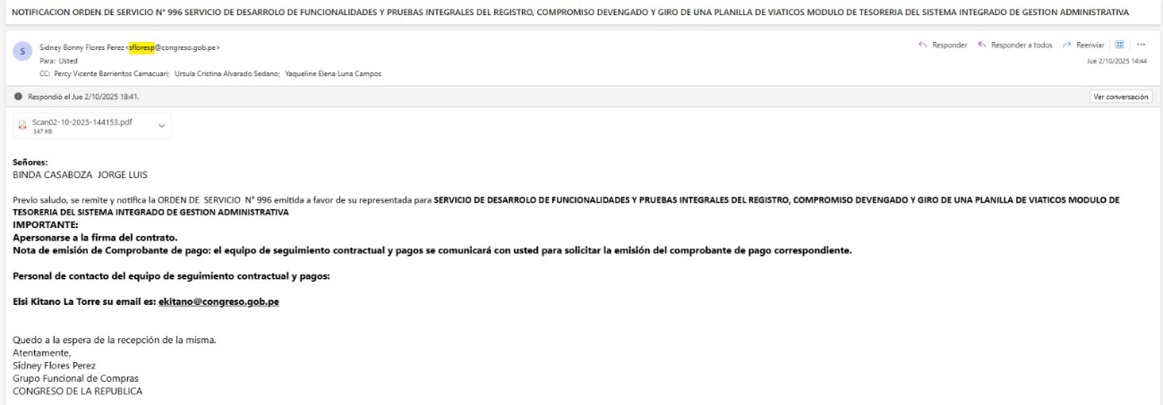

Con fecha 9 de noviembre del 2025 se realizó la entrega del primer entregable SPRINT 1:
Los requerimientos realizados en ese periodo de acuerdo con el término de referencia, se muestran en los siguientes puntos:

ENTREGABLE DEL PERIODO 1:

DESARROLLO DE COMPONENTES DEL SPRINT 1:

N° | Listado de Requerimientos del Sprint 1
1.1 | Implementar opción de Planilla de Viáticos
1.2 | Implementar la integración con el Sistema SIAF-MEF (Fase Compromiso)
1.3 | Implementar funcionalidades para el procesamiento de la Planilla de Viáticos posterior al compromiso, abarcando el devengado y el giro
 | Implementar la transferencia de una planilla de viáticos a obligaciones por banco, lo que constituye la base para el Devengado
 | implementar interfaz bancaria necesaria para ejecutar el Giro (pago) a los beneficiarios de la planilla de viáticos

DESCRIPCIÓN DE LAS ACTIVIDADES EFECTUADAS

Los requerimientos que se realizaron de acuerdo con el término de referencia según los siguientes puntos:

ENTREGABLE DEL PERIODO 2:

DESARROLLO DE COMPONENTES DEL SPRINT 2:
N° | Listado de Requerimientos del Sprint 2
2.1 | Implementar ajustes a otras opciones relacionadas a la planilla de viáticos
2.2 | Generar reportes para viáticos individuales y planilla de viáticos
2.3 | Implementar funcionalidad que permita separar beneficiarios con rendiciones pendientes
2.4 | Agregar información en el listado de liquidación de viáticos
2.5 | Mejorar la información mostrada en la columna "Saldo Adelanto" del listado de liquidaciones de viáticos
OJO CHEQUERE SI LES CORRESPONDE ALGUNOS SON DE 4 Y OTROS DE 5

El presente Informe contiene los siguientes documentos:

- 1 Documento de Requerimientos implementados (Anexo 01).
- 1 Documento con las especificaciones del Software desplegado (Anexo 02).
- 1 Documento de especificaciones técnicas del código fuente (Anexo 03).
- 1 Documento de pruebas de funcionamiento y especificaciones para el pase a producción (Anexo 04).
- 1 Acta de reunión técnica (Anexo 05).

- Requerimientos Implementados

Sprint 2

Durante el desarrollo del segundo sprint del proyecto, se completó exitosamente la implementación de mejoras a las funcionalidades de la planilla de viáticos y atención de requerimientos para el cierre de brechas funcionales del módulo de Tesorería y Comercial del SIGA.

  - Realizar ajustes a otras opciones relacionadas a la planilla de viáticos.

- Contexto: Actualmente, los registros de viáticos pueden ser gestionados de manera individual o agrupados en una planilla. Esta dualidad genera inconsistencias en los procesos de control y administración.

- Objetivo: Implementar cambios en todas las opciones del sistema relacionadas con la gestión de viáticos, de forma que:
- Un registro que forme parte de una planilla no pueda ser gestionado individualmente.

- Alcance del ajuste:
- Considerar los procesos de:
      - Actualización: Evitar modificaciones individuales cuando el registro esté vinculado a una planilla.
      - Aprobación: Restringir aprobaciones individuales en registros agrupados.
      - Anulación: Bloquear anulaciones individuales si el registro pertenece a una planilla.
      - Eliminación: Impedir la eliminación individual de registros asociados a una planilla.

- Resultado esperado: Garantizar la integridad de la información y la correcta trazabilidad de los procesos, evitando duplicidad o inconsistencias entre la gestión individual y la gestión por planilla.

  - Elaboración y adecuación de reportes para viáticos individuales y planilla de viáticos.

- Contexto: Se requiere un formato estandarizado para la planilla de viáticos que sirva como documento oficial de sustento ante las áreas correspondientes (por ejemplo, contabilidad, finanzas, auditoría).

- Objetivo: Diseñar y elaborar el formato definitivo de la planilla de viáticos, asegurando que cumpla con los criterios de presentación y validación exigidos por las áreas involucradas.

- Alcance del ajuste:
- Definir la estructura del formato, incluyendo:
      - Datos de los beneficiarios por banco (cuenta, tipo de cuenta).
      - Detalle de los viáticos (conceptos, montos, fechas).
      - Información del banco del.

- Incorporar campos obligatorios para garantizar la trazabilidad y la correcta imputación contable.
- Asegurar que el formato sea compatible con los procesos internos de revisión y aprobación.

- Resultado esperado: Contar con un documento formal, claro y completo que respalde la gestión de viáticos y facilite su presentación ante las áreas correspondientes.

  - Implementar funcionalidad que permita separar beneficiarios con rendiciones pendientes.

- Contexto: Los despachos congresales y otras áreas pueden registrar solicitudes de viáticos para su personal. Sin embargo, en algunos casos existen rendiciones pendientes de viáticos anteriores, lo que genera la necesidad de un control adicional en el proceso de aprobación.

- Objetivo: Permitir que el sistema gestione solicitudes con múltiples beneficiarios, separando aquellos que tienen rendiciones pendientes para no bloquear la aprobación de los demás.

- Alcance del ajuste:
- El registro de una nueva solicitud no debe ser limitado por la existencia de rendiciones pendientes.
- El área de Tesorería debe contar con una funcionalidad que:
      - Identifique automáticamente a los beneficiarios con rendiciones pendientes (próximas o vencidas).
      - Separe dichos beneficiarios en registros independientes para su gestión posterior.
      - Permita aprobar la solicitud para los demás beneficiarios que no presentan pendientes.

- Cuando el beneficiario regularice su rendición, el sistema debe habilitar la aprobación de su registro y continuar con la atención del viático correspondiente.
- Mientras no se regularice la situación, el trámite del beneficiario quedará bloqueado.

- Resultado esperado: Optimizar el flujo de aprobación, evitando retrasos en la atención de viáticos para otros beneficiarios y garantizando el control sobre rendiciones pendientes.

  - Agregar información en el listado de liquidación de viáticos.

- Contexto: El listado de liquidación de viáticos actualmente no muestra información clave como el centro de costo responsable, lo que dificulta la gestión y seguimiento de las liquidaciones. Además, las columnas existentes no permiten identificar con precisión el estado de las rendiciones en relación con su vencimiento.

- Objetivo: Mejorar la funcionalidad del listado de liquidación de viáticos incorporando información relevante y mecanismos que faciliten la gestión preventiva de rendiciones.

- Alcance del ajuste:
- Agregar el centro de costo responsable en el listado de liquidación de viáticos para agilizar la identificación y gestión de cada registro.
- Incorporar una nueva columna que indique el estado de vencimiento de la rendición, considerando:
      - Alertar con 2 días de anticipación cuando la rendición esté próxima a vencer.
      - Mostrar claramente cuando la rendición ya se encuentra vencida.
      - Excluir del cálculo los fines de semana y feriados para una determinación más precisa.

- Resultado esperado: Un listado más completo y funcional que permita a las áreas responsables gestionar las liquidaciones de manera eficiente, anticipando vencimientos y evitando retrasos en la regularización de rendiciones.

  - Mejorar la información mostrada en la columna "Saldo Adelanto" del listado de liquidaciones de viáticos.

- Contexto: En el listado de liquidación de viáticos, la columna “Saldo Adelanto” no refleja correctamente los saldos cuando el beneficiario realiza devoluciones con más de un recibo de ingreso. Además, con la implementación de la planilla de viáticos, se presenta un nuevo escenario donde una sola obligación agrupa a varios beneficiarios, lo que requiere ajustes en la identificación de los documentos.

- Objetivo: Garantizar que la información mostrada en la columna “Saldo Adelanto” sea precisa y que los recibos de ingreso estén correctamente asociados al beneficiario correspondiente, incluso en el contexto de la planilla de viáticos.

- Alcance del ajuste:
- Corrección en la actualización del “Saldo Adelanto”:
      - Considerar todas las devoluciones realizadas por el beneficiario, incluso cuando se registren con múltiples recibos de ingreso.

- Identificación del beneficiario en recibos de ingreso:
      - Incorporar un mecanismo que permita especificar el beneficiario al que corresponde cada recibo de ingreso.
      - Ajustar la lógica actual que utiliza el número de obligación como referencia, dado que con la planilla de viáticos una sola obligación puede agrupar varios beneficiarios.

- Resultado esperado: Un listado de liquidación de viáticos con información precisa sobre saldos y devoluciones, y una correcta asociación de documentos en escenarios donde se manejen planillas con múltiples beneficiarios.

  - Homologación de fuentes con requerimientos atendidos y las modificaciones de la planilla de viáticos.

- Contexto: Actualmente se están realizando cambios y pases a producción en paralelo, lo que genera el riesgo de pérdida de funcionalidades o inconsistencias entre versiones del sistema.

- Objetivo: Garantizar la integridad del sistema mediante la homologación de fuentes, asegurando que los requerimientos en curso y los ya atendidos estén correctamente integrados.

- Alcance del ajuste:
- Realizar una homologación completa de fuentes antes de cada pase a producción.
- Verificar que las modificaciones recientes no afecten funcionalidades previamente implementadas.
- Consolidar los cambios en un repositorio único que refleje el estado actualizado del sistema.

- Resultado esperado: Evitar pérdida de funcionalidades y asegurar la estabilidad del sistema durante los procesos de actualización y despliegue en producción.

Las funcionalidades descritas, implementadas durante el presente sprint, se encuentran plenamente alineadas a los objetivos estratégicos del proyecto.

Es importante destacar que su desarrollo se llevó a cabo respetando rigurosamente las consideraciones de seguridad, los estándares técnicos y la normatividad interna establecidas por la institución. Esto garantiza la operatividad, integridad y el cumplimiento de los procedimientos administrativos y tecnológicos.

Asimismo, como soporte a la implementación y para fines de validación, se adjunta la lista de requerimientos desarrollados (ver Anexo 01).

- Especificaciones del Software desplegado

Durante el segundo sprint, se realizaron los despliegues correspondientes a las mejoras de las funcionalidades de la planilla de viáticos y cierre de brechas funcionales, abarcando tanto las capas cliente y servidor dentro del entorno de desarrollo.

Arquitectura del Sistema

- Tipo: Cliente/Servidor
- Herramienta de desarrollo: PowerBuilder 12.5.2
- Base de datos: Microsoft SQL Server 2019
- Conexión: TCP/IP mediante DRIVER nativo (ADO.Net DB)
- Gestión de transacciones: Controlada por ventana de datos (DataWindow) procedimientos almacenados y lógica en servidor.

Funcionalidades Implementadas

- Planilla de Viáticos
  - Realizar ajustes en otras opciones relacionadas a la planilla de viáticos.

- Reportes
  - Elaboración y adecuación de reportes para viáticos individuales y planilla de viáticos.

- Gestión de Rendiciones
  - Implementar funcionalidad que permita separar beneficiarios con rendiciones pendientes en registros independientes para su posterior gestión.

- Listado de Liquidación de Viáticos
  - Agregar el centro de costo responsable en el listado.
  - Agregar una columna que permita identificar cuando hay rendiciones pendientes próximas y vencidas.
  - Mejorar la información mostrada en la columna “Saldo Adelanto”.

Componentes Técnicos

- Capa Cliente:
  - Ventanas y DataWindows para captura y visualización de datos.
  - Validaciones en tiempo real mediante scripts PowerScript.

- Capa Servidor:
  - Procedimientos almacenados para inserción, actualización y cálculo de importes.
  - Control de concurrencia y bloqueo optimista para evitar conflictos.

- Seguridad:
  - Autenticación integrada con credenciales del SIGA.
  - Roles y permisos para acceso a funcionalidades críticas.

Asimismo, se deja constancia que las funcionalidades implementadas se encuentran desplegadas en el Ambiente de Calidad y listas para su pase a producción. (Ver Anexo 02).

- Pruebas de funcionamiento y especificaciones para el pase a producción

Se realizaron pruebas de funcionamiento sobre las funcionalidades implementadas durante las últimas iteraciones de desarrollo, con el objetivo de validar la correcta integración entre la capa cliente y capa servidor, así como la estabilidad general del sistema previo a su despliegue en producción.

Estas pruebas aseguraron la correcta operación de la gestión de una Planilla de Viáticos y demás funcionalidades, confirmando la comunicación efectiva entre las capas del sistema y su comportamiento estable en el entorno de desarrollo previo al pase a producción.

Dado que se dieron las pruebas preliminares, en las Actas de Pase están definidas todas las especificaciones que permiten los pases a producción (ver Anexo 03).

- Actas de reunión

En el presente documento se incluye una tabla que detalla las decisiones adoptadas durante las reuniones sostenidas con el analista asignado, orientadas al desarrollo de las funcionalidades de las mejoras a las funcionalidades de la Planilla de Viáticos y cierre de brechas funcionales en el módulo de Tesorería y Comercial del SIGA. (Ver Anexo 04).

CONCLUSIONES Y RECOMENDACIONES

Durante el periodo se logró la implementación y validación de las funcionalidades desarrolladas, comprobando que el sistema cumple con las condiciones necesarias para su utilización por el Departamento de Finanzas. Las pruebas realizadas confirmaron un desempeño estable y alineado con los objetivos del proyecto.

Se recomienda avanzar con las siguientes funcionalidades y preparar un plan de pruebas integrales que permita garantizar la calidad del sistema previo a su pase a producción.

Se han cumplido los puntos señalados en los Términos de Referencia, lo que se informa para conocimiento y fines pertinentes.

ANEXOS

Se presentan anexos en el presente periodo.

ANEXO 1

Documento de Requerimientos Implementados

Lista de requerimientos (historias de usuario) desarrollados en SIGA:

Código | Módulo | Titulo | Detalle
FIN-23 | Tesorería | Realizar ajustes a otras opciones relacionadas a la planilla de viáticos. | Debido a que los registros de viáticos pueden ser agrupados por planilla o ser gestionados individualmente, se deben realizar cambios en todas las opciones involucradas de tal manera que un registro de viáticos que se encuentra dentro de una planilla ya no pueda ser gestionado individualmente. Considerar los procesos de actualización, aprobación, anulación y eliminación de registros.
FIN-25 | Tesorería | Elaboración y adecuación de reportes para viáticos individuales y planilla de viáticos. | Elaboración del formato de la planilla de viáticos que será utilizada como sustento para presentar a las áreas que corresponda.
FIN-54 | Tesorería | Implementar funcionalidad que permita separar beneficiarios con rendiciones pendientes en registros independientes para posterior gestión. | Los despachos congresales u otras áreas pueden registrar sus solicitudes de viáticos para su personal; sin embargo, en ocasiones no han rendido sus viáticos anteriores. Esto no limita el registro de una nueva solicitud, pero el área de Tesorería debe poder separar a la persona con rendición pendiente para que permita aprobar el registro de viáticos de las otras personas incluidas en la solicitud. Cuando la persona con rendición pendiente regularice su situación de podrá proceder a aprobar su registro y continuar con la atención del viático correspondiente. Mientras no regularice su situación su trámite de solicitud de viáticos no podrá continuar.
FIN-26 | Tesorería | Agregar el centro de costo responsable en el listado de liquidación de viáticos. | En el listado de liquidación de viáticos no se muestra el centro de costo responsable y, al ser un dato importante, se requiere sea agregado para agilizar mejorar la gestión de las liquidaciones.
FIN-27 | Tesorería | Agregar en el listado de liquidación de viáticos una columna que permita identificar cuando hay rendiciones pendientes próximas y vencidas. | En el listado de liquidación de viáticos existen columnas que no son precisas para determinar cuando la rendición de un viático está próxima a vencer o ya se encuentra vencida. Por tal motivo, se debe agregar una columna que determine con 2 días de anticipación dicho estado. En esa determinación se deben omitir fines de semana y feriados.
FIN-28 | Tesorería y Comercial | Mejorar la información mostrada en la columna "Saldo Adelanto" del listado de liquidaciones de viáticos. Debe considerar todos los documentos de sustento rendidos. Asimismo, debe considerar cuando el viático ya ha sido rendido. | En el listado de liquidación de viáticos la columna “Saldo Adelanto” no se está actualizando correctamente cuando el beneficiario realiza alguna devolución y esta es ingresada con más de un recibo de ingreso. Asimismo, al implementar la planilla de viáticos, es necesario especificar a qué beneficiario corresponde el recibo de ingreso ya que el documento de referencia actual es el número de Obligación; sin embargo, con la implementación de la planilla de viáticos, una sola Obligación agrupará varios beneficiarios.
FIN-55 | Tesorería | Homologación de fuentes con requerimientos atendidos y las modificaciones de la planilla de viáticos. | Debido a que se están realizando cambios y pases a producción a producción en paralelo, es necesario realizar una homologación de fuentes con requerimientos en curso y atendidos para evitar la pérdida de funcionalidades.

ANEXO 2

Documento con las especificaciones del software desplegado

Las funcionalidades implementadas se encuentran desplegadas en el Ambiente de Calidad.
Repositorio del Ejecutable de Tesorería: \\svr-sigaprb\exes$\Produccion\Tesoreria
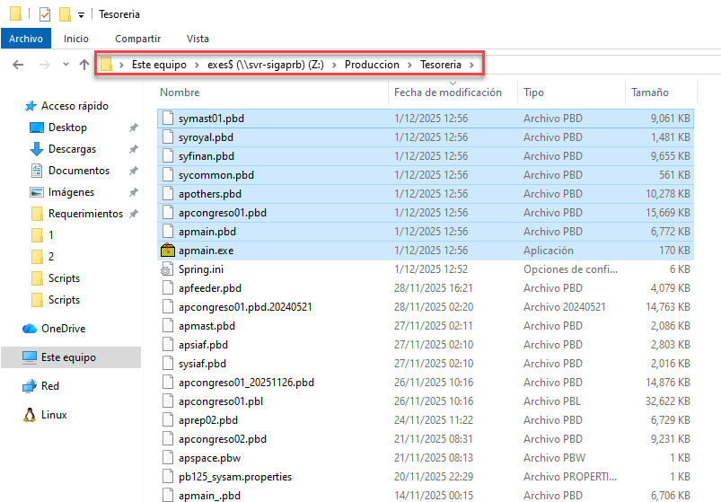

Repositorio del Ejecutable de Comercial: \\svr-sigaprb\exes$\Produccion\Comercial

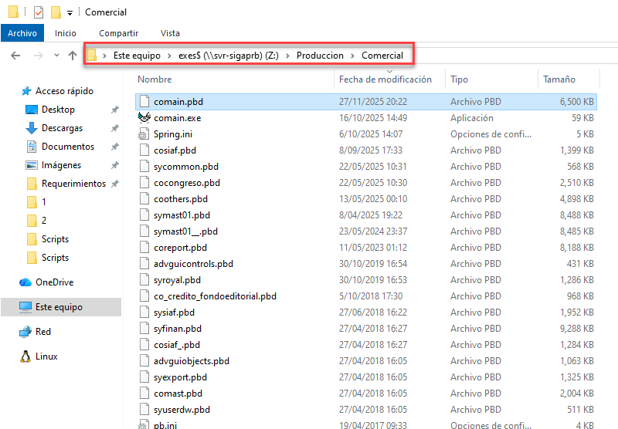

Base de Datos: TESTING5 (Ambiente de Calidad)

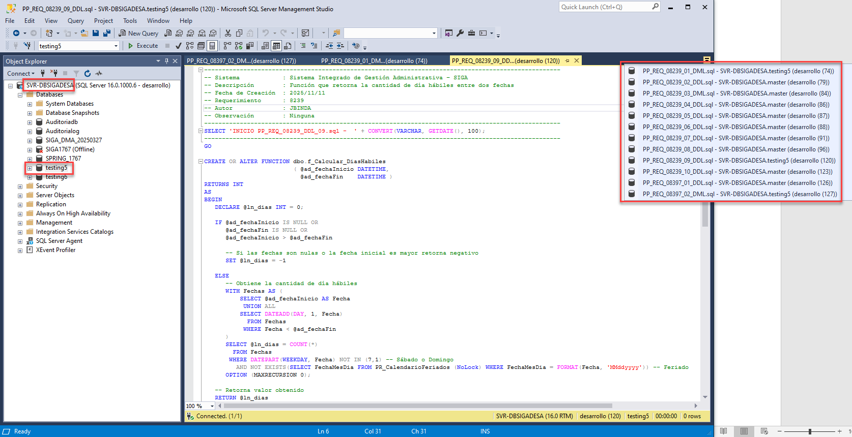

ANEXO 3

Documento de pruebas de funcionamiento y especificaciones para el pase a producción

PRUEBAS DE FUNCIONAMIENTO:
Se colocan las pantallas de las pruebas que aseguraron la correcta atención de los requerimientos:
Módulo de Tesorería:

Realizar ajustes a otras opciones relacionadas a la planilla de viáticos.

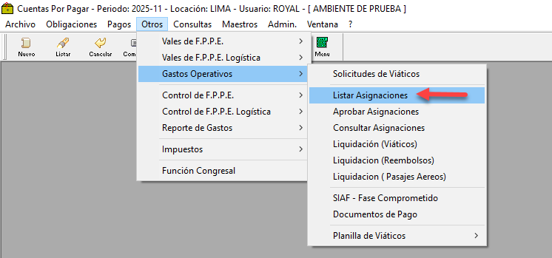

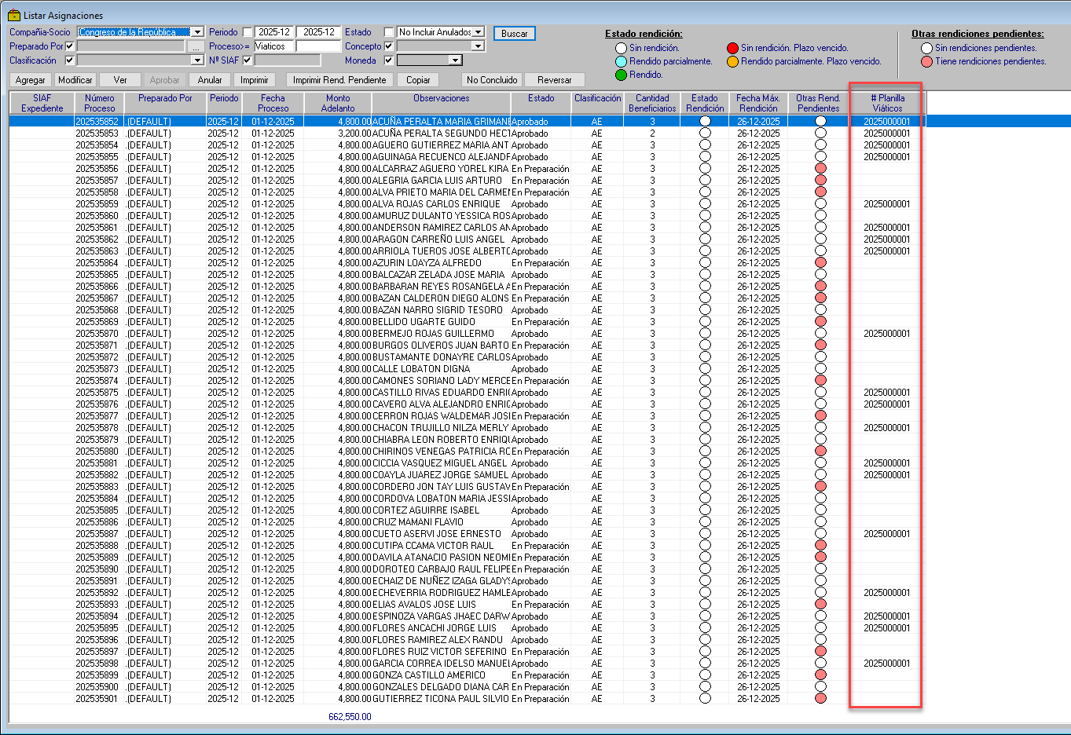

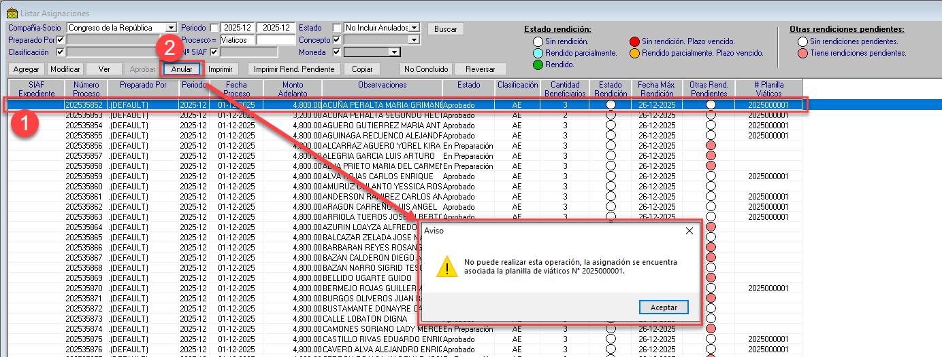

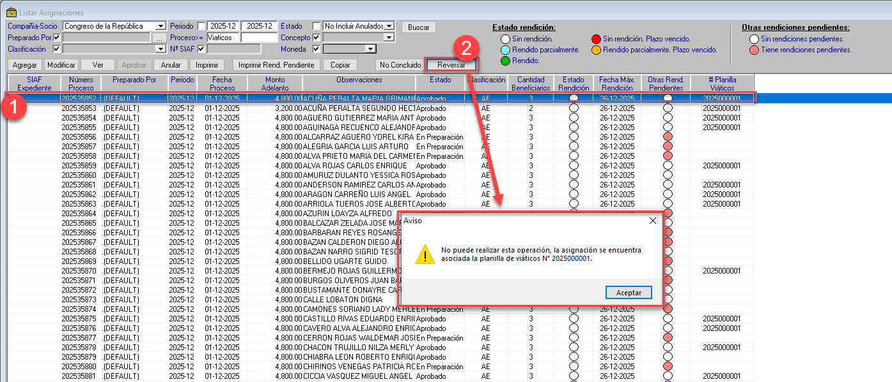

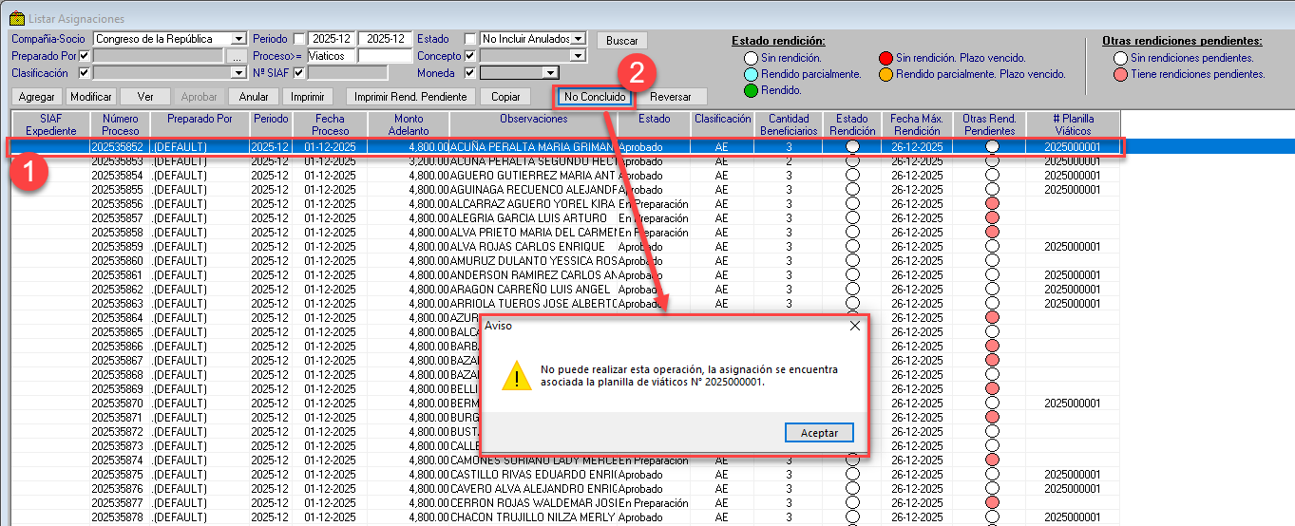

Elaboración y adecuación de reportes para viáticos individuales y planilla de viáticos.

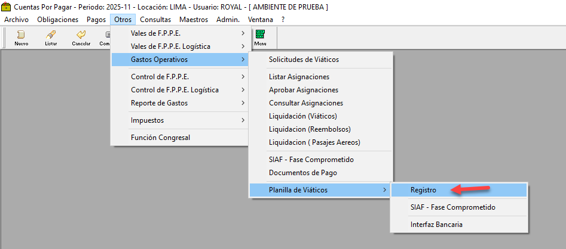

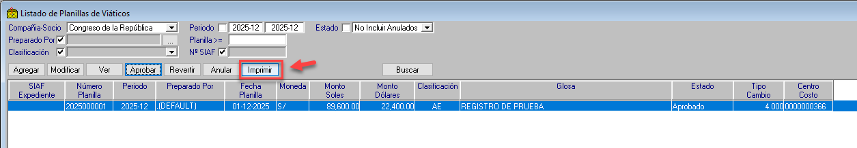

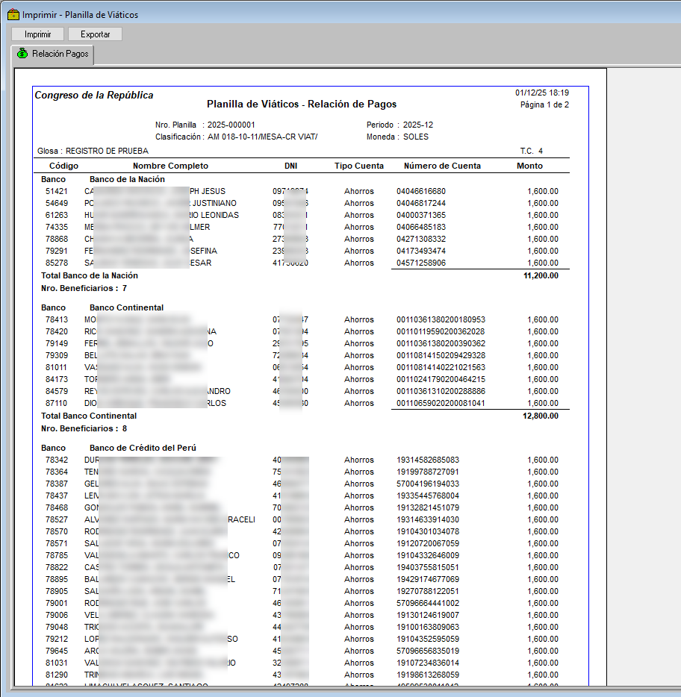

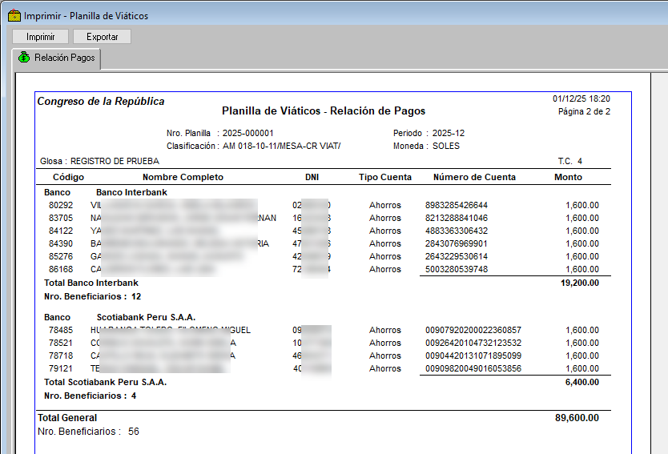

Implementar funcionalidad que permita separar beneficiarios con rendiciones pendientes.

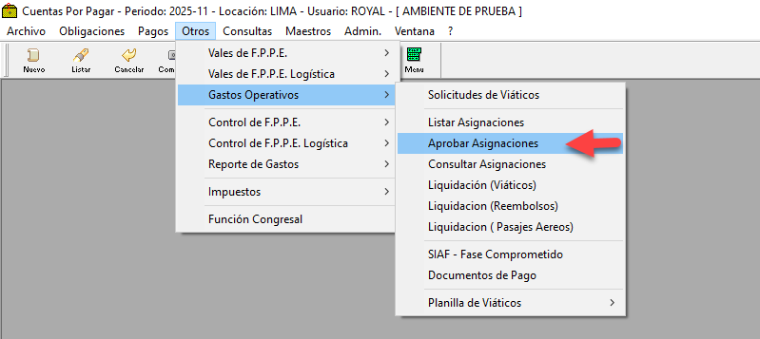

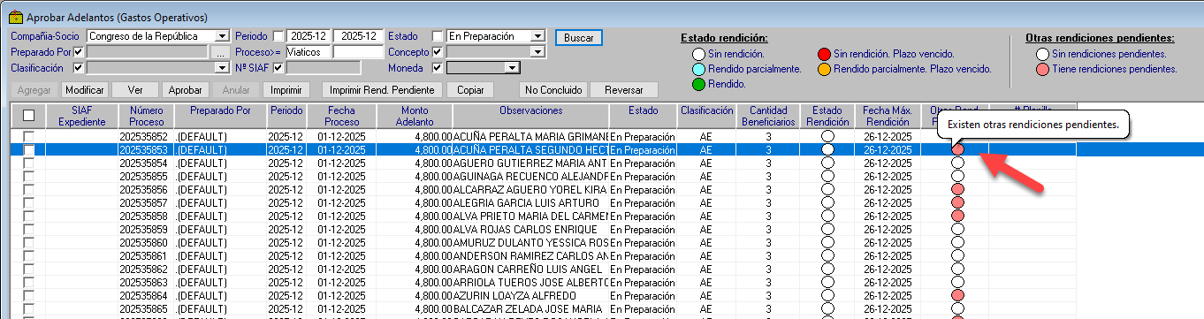

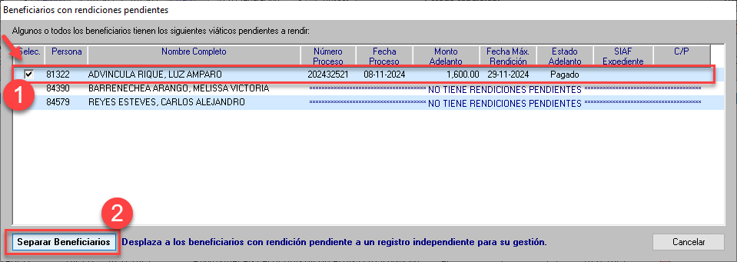

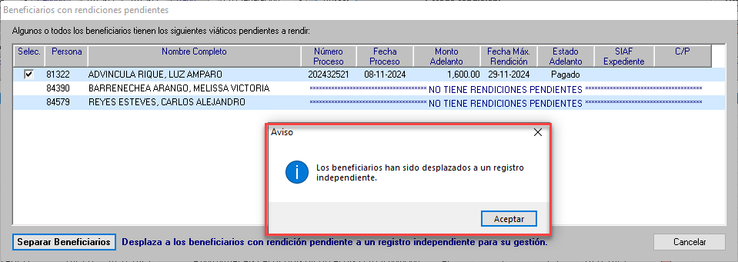

Agregar información en el listado de liquidación de viáticos.

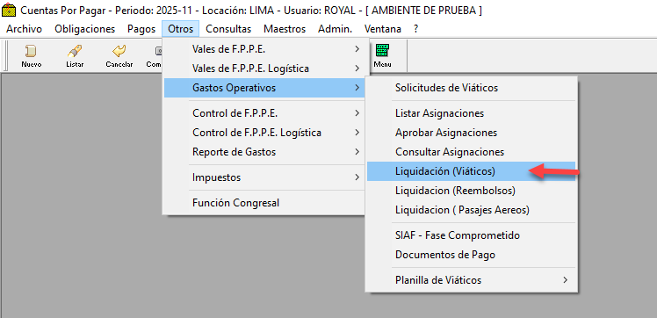

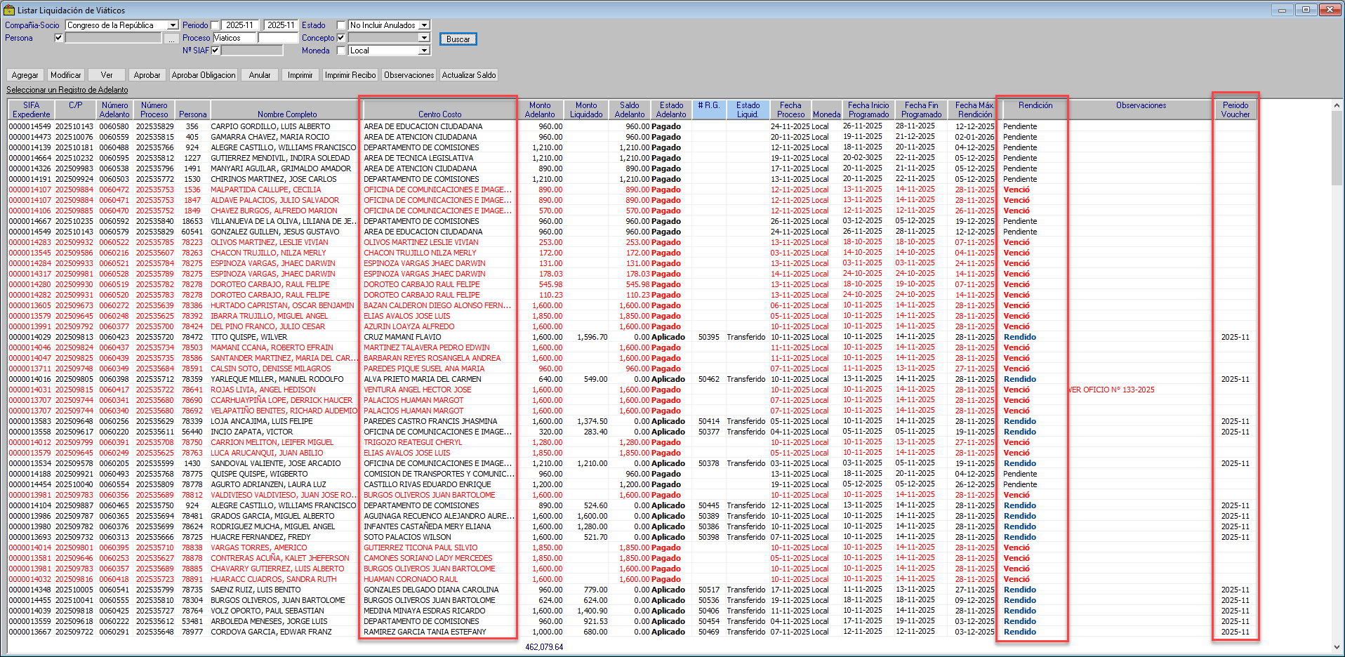

Mejorar la información mostrada en la columna "Saldo Adelanto" del listado de liquidaciones de viáticos.

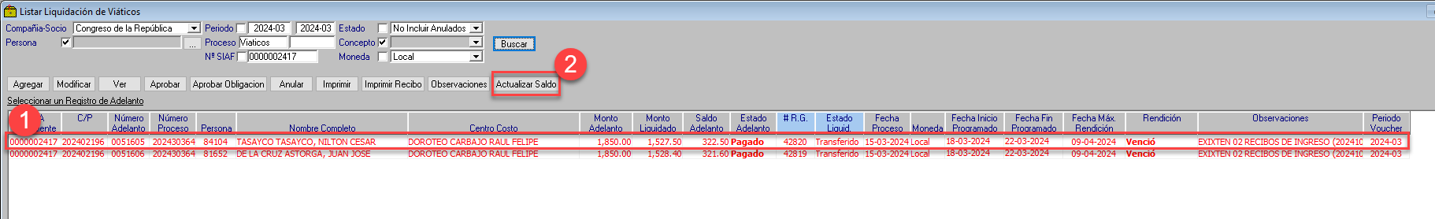

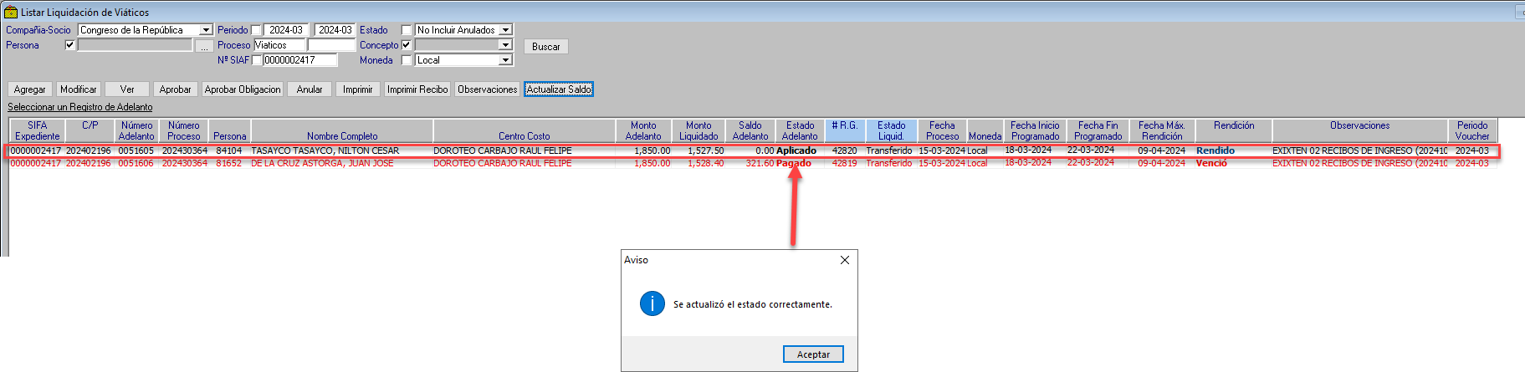

Módulo de Comercial:
Asociación del recibo de ingreso con el adelanto de viático para un beneficiario
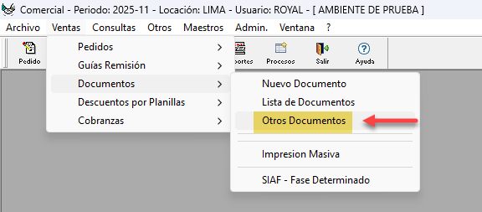
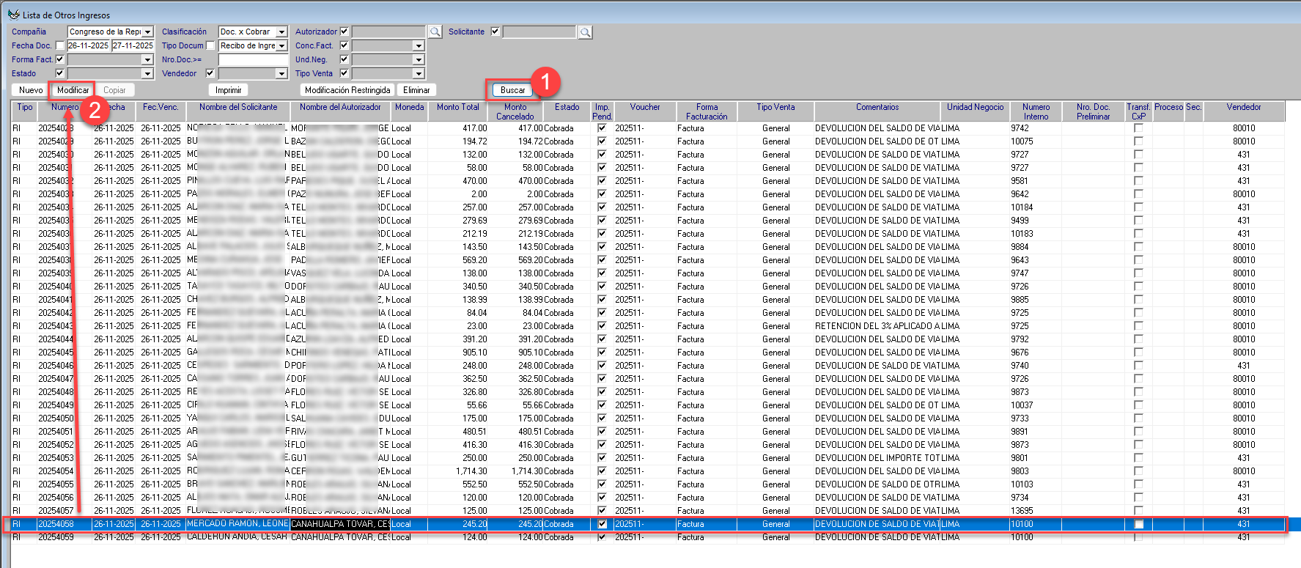

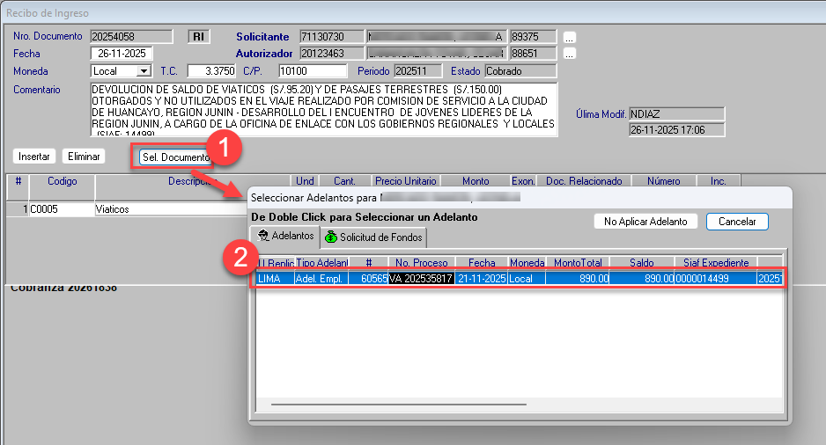

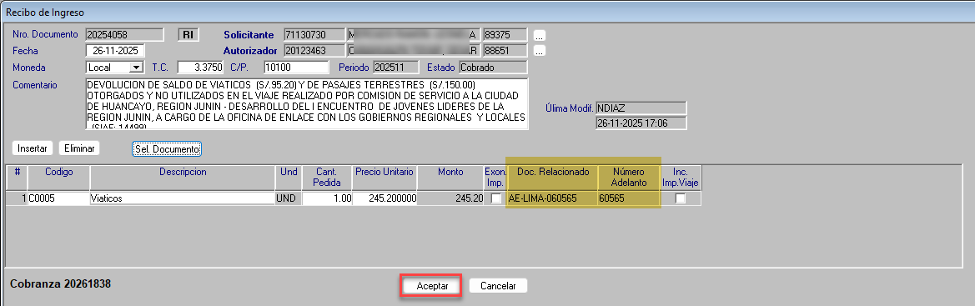

ESPECIFICACIONES PARA EL PASE A PRODUCCIÓN:
Módulo de Tesorería: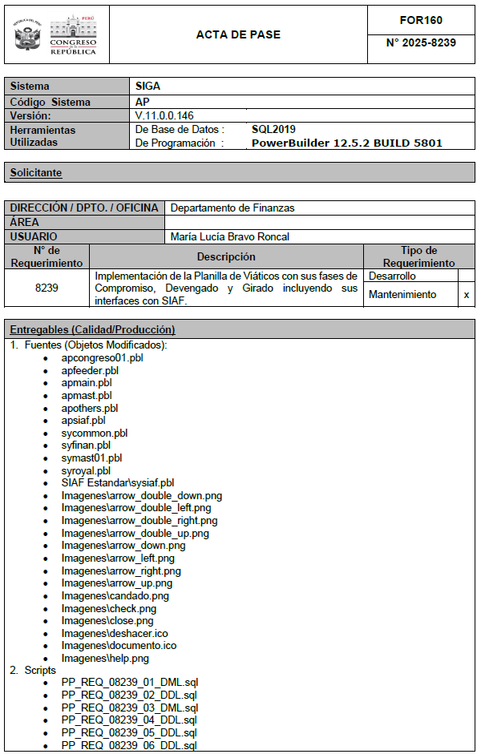

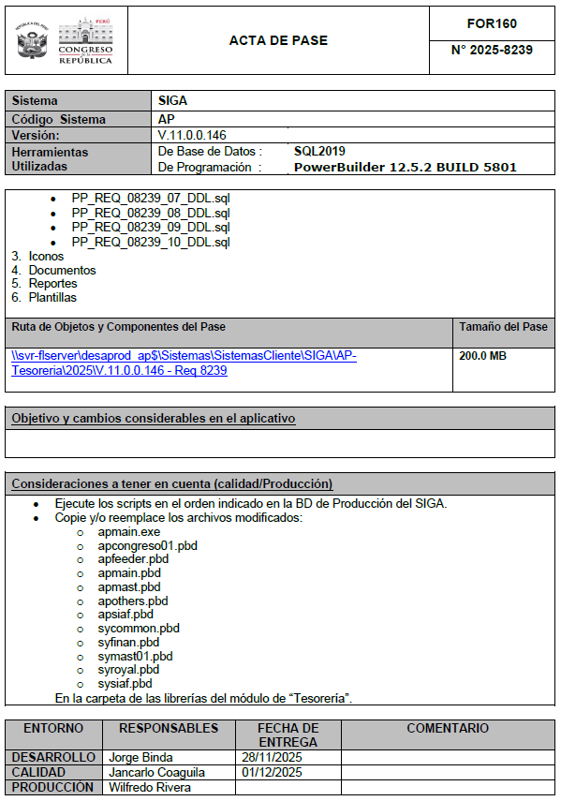

Módulo de Comercial:
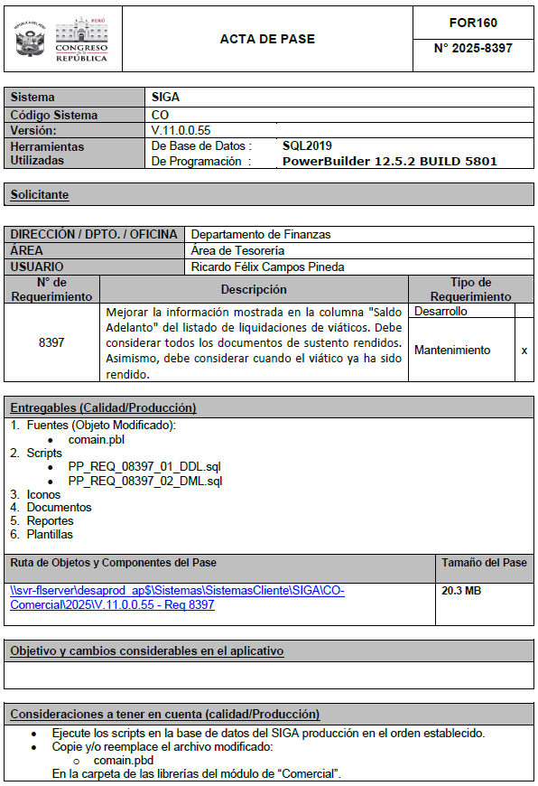
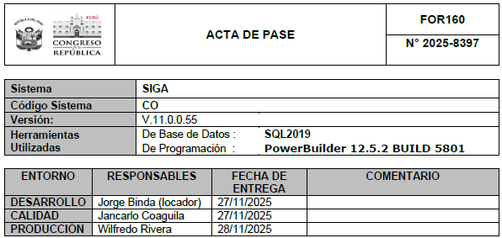

ANEXO 4

Actas de reunión

